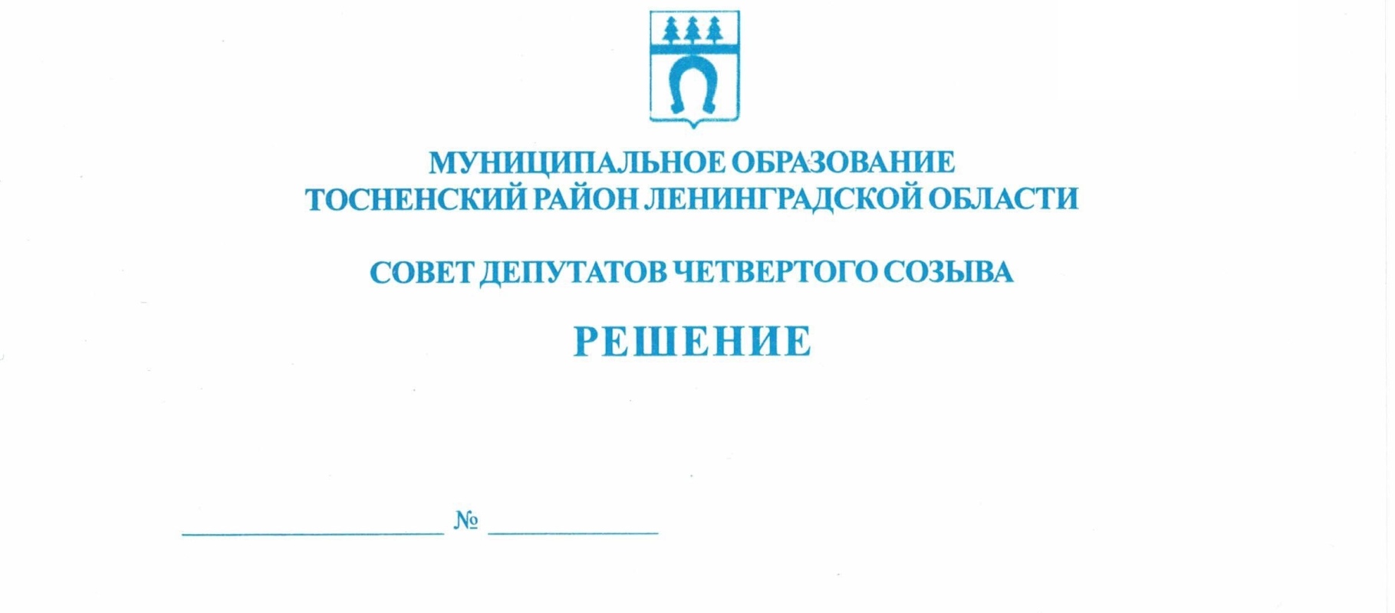

30.05.2023 221
О внесении изменений в решение совета
депутатов муниципального образования
Тосненский район Ленинградской области от 16.12.2014 № 25 «Об утверждении структуры
администрации муниципального образования Тосненский район Ленинградской области»

В соответствии с Федеральным законом от 06.10.2003 № 131-ФЗ «Об общих принципах организации местного самоуправления в Российской Федерации», областным законом Ленинградской области от 11.03.2008 № 14-оз «О правовом регулировании муниципальной службы в Ленинградской области», на основании Устава муниципального образования Тосненский муниципальный район Ленинградской области совет депутатов муниципального образования Тосненский муниципальный район Ленинградской области

РЕШИЛ:

- Внести следующие изменения в приложение к решению совета депутатов муниципального образования Тосненский район Ленинградской области от 16.12.2014 № 25 «Об утверждении структуры администрации муниципального образования Тосненский район Ленинградской области» (с учетом изменений, внесенных решениями совета депутатов муниципального образования Тосненский район Ленинградской области от 21.12.2017 № 166/1, от 31.01.2018 № 176, от 25.04.2018 № 187, от 24.05.2019 № 246, от 28.01.2020 № 40, от 25.03.2020 № 54, от 23.06.2020 № 66, от 30.09.2020 № 78, от 25.02.2022 № 150, от 15.09.2022 № 177):
1.1. В подпункте 3.2.3 пункта 3.2 раздела 1 структуры администрации муниципального образования Тосненский район Ленинградской области слова «Пресс-служба» заменить на «Сектор по взаимодействию с общественностью».
- Аппарату совета депутатов муниципального образования Тосненский муниципальный район Ленинградской области обеспечить официальное опубликование и обнародование настоящего решения.

Глава муниципального образования А.Л. Канцерев

Гришакова Наталья Александровна, (81361)33206
8га

